**《民​主的岛民》**

新版

**十月刊**

**反对不良小团体，共建和谐代码岛**

**——喜迎党的第二次全岛代表大会胜利召开**

**2022年第2期    总第2期**

撰稿人：[build\_一只建筑师吖](https://space.bilibili.com/1936639116)

大纲：

* **[正题]**

反对不良小团体，共建和谐代码岛——喜迎党的第二次全岛代表大会胜利召开

[作者：[build\_一只建筑师吖](https://space.bilibili.com/1936639116)]

* **[精选文章]**论代码岛小集体/小团体

[作者：[build\_一只建筑师吖](https://space.bilibili.com/1936639116)]

* **[精选文章]**神奇代码岛の几大问题

[作者：[不文明der账号](https://space.bilibili.com/673821423)]

* **[精品教程]**落水回到岸边的代码出炉啦~

[作者：[build\_一只建筑师吖](https://space.bilibili.com/1936639116)]

* **[小说时间]**《代码岛那些事儿》
* 第一章：代码岛3.0的诞生
* 第二章：前往代码岛3.0

[作者：[build\_一只建筑师吖](https://space.bilibili.com/1936639116)]

**反对不良小团体，共建和谐代码岛**

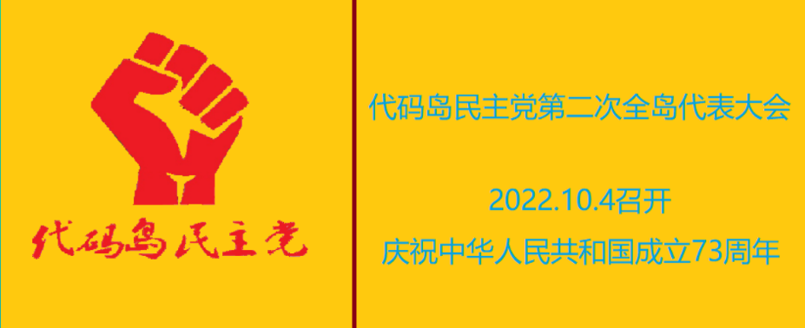**——喜迎党的第二次全岛代表大会胜利召开**

作者：build\_一只建筑师吖

**经过党的中央局决定，党的第二次全岛代表大会将于10月4日在代码岛民主党的代码岛基地的大礼堂秘密召开。**

**会议将以庆祝中华人民共和国成立73周年为契机，讨论战胜勿安、煎饼的战略方针，确立招生方案，全面启动招生计划，反小团体计划等议题。**

**参会人有：中央委员、总书记@build\_一只建筑师吖；中央委员、情报局局长@你好2050；中央委员、代理总书记、宣传部部长@不文明der岛民。党员@BCM月见草因特殊原因不能参会。**

**此次会议对我党有重大意义，会议之后，我党将团结一致，努力奋斗，向着建设和谐美好的代码岛的目标不断前进！**



**[精选文章]**

论代码岛小集体の小团体

作者：build\_一只建筑师吖

**众所周知，神岛有许多组织。但大家不知道如何区分他们。**

**一、什么是集体？**

**集体是人们联合起来的有组织的整体**

**——七年级下册人教版《道德与法治》**

**如果从神岛的角度来看：“人们”就相当于“岛民”，“整体”就相当于“神岛”。**

**也就是：集体是岛民联合起来的有组织的神岛。**

**但有人认为神岛不是个集体了，那么我们接着往下看：**

**二、什么是小群体？**

**在集体生活中，一些志趣相投、个性相似，或者生活背景类似的同学，往往自觉或不自觉地形成小群体。**

**——七年级下册人教版《道德与法治》**

**我们再从神岛的角度出发，小群体在神岛就成了：**

* **创作团队，例如：源灵之队**
* **“家庭”，例如一个游玩兼创作队伍**

**三、什么是小团体？**

**小群体成员之间的友谊如果沾染上江湖义气，这样的小群体往往会将自身利益置于集体利益之上，沦为小团体主义。**

**——七年级下册人教版《道德与法治》**

**再从神岛角度出发，如果一个小群体中，大部分成员染上了江湖义气，会将自身利益置于集体利益之上，其成员就会与其他岛民发生冲突、矛盾，从而引起其他成员的帮助冲突（其目的就是为了赢得团体的“荣誉”）；成员甚至会产生与集体要求的矛盾。**

**比如：**

**小团体首长：谁也别想管我们，我要称霸神岛！**

**成员1：只要有其他队友被欺负，我就去帮忙**

**成员2：创作干啥啊，整天玩多好，还可以稳固我们在神岛的地位A**



**[精选文章]**

神奇代码岛の几大问题

作者：不文明der账号

**首先是和平队员：虽然有和平队员，但是那些和平队员只有巡逻功能，没有封号和禁言の功能，希望能加上。**

**其次，举报功能实在太有限了。每天只能举报5次，能举报什么？！**

**然后是很多大大小小の问题：**

* **最近有些人破解防沉迷了，有必要管一下**
* **小团体问题：最近决战·公海发生一些小团体之间の争斗，但是比公海更激烈的地方多了去了，公海只是个小团体问题的缩影。官方很有必要管一下这个，毕竟那些人要是搞得再激烈亿些神岛直接变TNO里的俄罗斯了（什）**
* **虽然有和平队员，但是就20个怎么巡逻？毕竟神岛的违规重地可不止20个。所以比设置和平队员，更有效的方法应该是呼吁更多岛民减少违规现象。另外也别指望那些违规壬们改过自新了，永封就刑了**
* **水图问题：虽然现在已经不允许套模板了，但是跑酷地图没被限制，现在很水的跑酷不受限制，就算只有一种关卡还能发，你说离不离谱？**
* **促进神岛视频制作者之间的联系：就拿B站来说罢，UP主多，但是之间也不怎么联系的，待会那几个UP主要是全玩完了，吉吉喵我找你！**

出处：bilibili专栏

https://www.bilibili.com/read/cv18049824

**[精选教程]**

落水回到岸边的代码出炉啦~

作者：build\_一只建筑师吖

**吉吉有一个地图，叫《学习吧，小精灵！》**

**里面有一个功能是落水回到岸边**

**很多小伙伴也想要这种代码**

**这不！它来了！**

**/\***

**copyright:星星上的雪花**

**\*/**

**const tickHandler = world.onTick(async ({ tick }) => {**

**if (tick % 4 === 0) {**

**for (let entity of world.querySelectorAll("player")) {**

**if (entity.player.moveState === Box3PlayerMoveState.SWIM && entity.voxel) {**

**entity.position.copy(entity.voxel);**

**entity.player.directMessage('珍爱生命，严禁下水！')**

**break;**

**} else if (entity.voxelContacts.length > 0) {**

**if (entity.player.moveState === Box3PlayerMoveState.GROUND) {**

**entity.voxel = new Box3Vector3(entity.voxelContacts[0].x + 0.5, entity.voxelContacts[0].y + 1.5, entity.voxelContacts[0].z + 0.5);**

**}**

**}**

**};**

**}**

**});**

**本代码版权所归@星星上的雪花：个人主页**

**本代码经过认证！无任何报错！**

**本代码为星雪纯手肝！未使用hash等任何技术手段！**

**本代码仅供学习和使用，严禁抄袭！**



**[小说时间]**

《代码岛那些事儿》

作者：build\_一只建筑师吖

第一章 代码岛3.0的诞生

# center_image2019年2月1日  源灵大陆

**“哇！！代码岛3.0被首次发现！第一批科学家建设荒地！”**

**“看代码岛3.0的照片！”**

**“太厉害了吧！发现了代码岛3.0！我也想去看看！”**

**“太好了，终于可以不用代码岛2.0啦！！！”**

**“都安静！”活动喵在主席台上吼道。**

**“好，现在来看我们的代码岛3.0：代码岛3.0目前处于开发阶段，alpha2.0版本的游戏内测现在开始报名前往代码岛3.0大陆的飞船啦！”**

**“参与内测，和我们一起参与代码岛3.0的开发历程，帮助我们更好地设计代码岛吧！”**

**“当前代码岛3.0还处于开发阶段，科学家们把代码岛3.0更新为alpha2.0版本，后续版本内容会继续更新，当前不会保存任何人的数据！”**

**“你可以和朋友在代码岛3.0的世界里一起玩游戏！进行联机编程！”**

**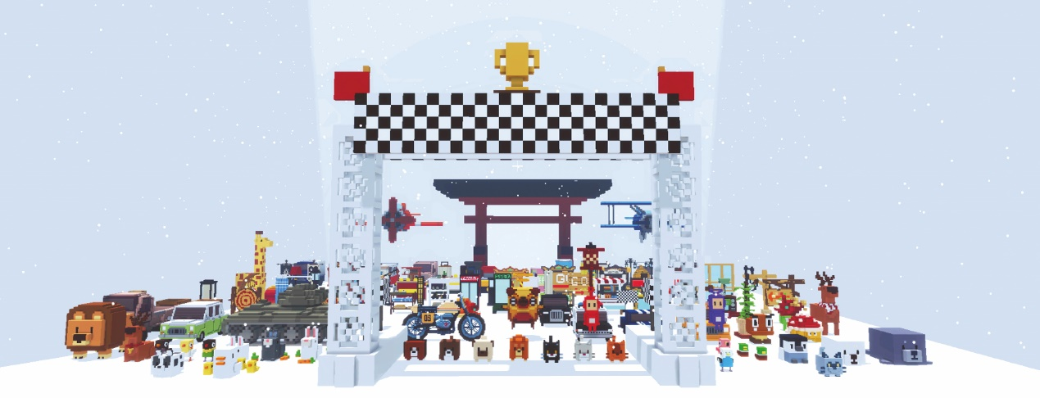**

**所有人的眼睛都亮了起来！**

**“精致的玩家皮肤和动作，而且我们会持续更新！”**

****

**“哇！！！！！！”又是一声惊叹。**

**“体验新引擎带来全新的光影效果，新的天空盒子，支持昼夜交替。”**

****

**一个人不屑地说道：**

**“哼，这世界都快卡死了，我刚刚用电脑体验了一下模拟端，这真是'世界很美好，显卡在燃烧啊'！”**

** “各种炫目的粒子特效，火焰，传送，加速……应有尽有！”活动喵继续说着。**

** “我们还开发了聊天卫星，经行实时聊天！”**

**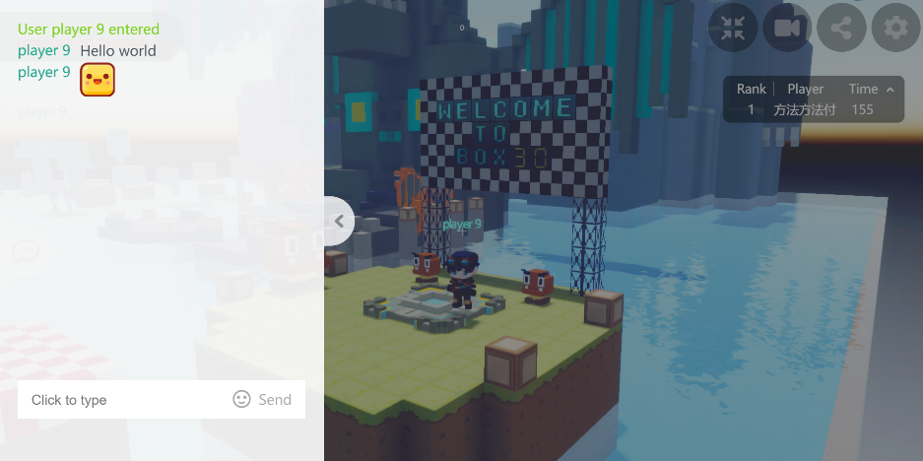 “还可以查看你的积分排名，记录你的游戏进程！”**

**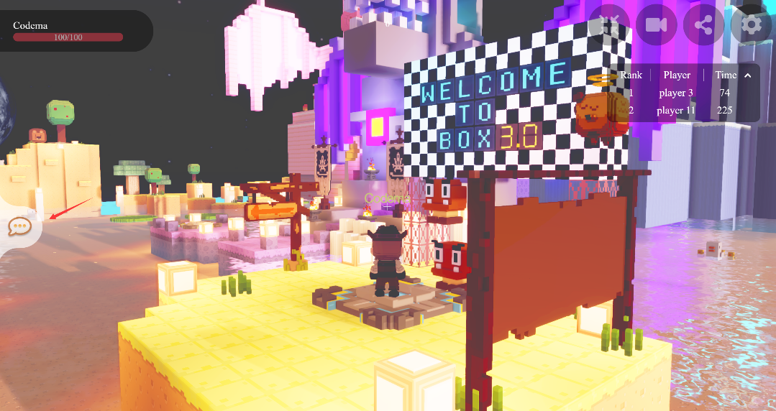 “现在是答疑时间，有问题快说吧！”**

**“活动喵，代码岛3.0到底是什么？”**

**“代码岛3.0是一款全新的联机沙盒创作平台，让你和朋友一起冒险体验、联机创作出属于自己的作品！”**

**“那个……本次测试什么？”**

**“基于代码岛3.0创作工具开发的跑酷游戏demo。”**

**“代码岛3.0有创作工具吗？”**

**“有！代码岛3.0的创作工具目前处于开发阶段，敬请期待。”**

**“啊？不要啊……”礼堂里的人们叹了口气……**

**“今天的大会到此结束，我们下次再见！”**

**人们纷纷从座位上站起来，离开了礼堂。**

第二章 前往代码岛3.0（上）

# 2019年3月7日 飞船发射场

**在飞船发射场上，人们拥挤着进入了飞船。随着引擎启动，飞船消失在了空中……**

**“再见~再见~”我站在人群之中，望着飞船离开了源码世界……**

**我，build\_一只建筑师吖，13岁，今年2月从地球来到源码世界。**

**我望着飞船飞着……飞着……**

**晚上 源码学校 宿舍楼**

**我躺在床上，对着地球进行通信……**

**“代码岛3.0真的出了！不会骗我吧！”**

**“我也要去源码世界~”**

**我翻看着这些消息，没过多久……就进入了梦乡……**

**2019年3月8日 源码学校 大礼堂**

**大礼堂装饰得异常繁华，主题是“代码岛3.0新吉祥物选拔仪式”，几乎所有的源码精灵与人类训练师都去了。**

**“各位……我们的仪式马上开始！喵~”编程猫走上讲台，对在会场的各位通告。**

**过了许久……**

**“咳咳……咳咳！”**

**猫老祖——源码世界的领导者，走上了讲台！**

**“各位源码精灵……训练师们……”**

**“今天……”**

**“代码岛3.0的吉祥物……”**

**“将要从在座的所有精灵中挑选……”**

**“现在……”**

**猫老祖身后的大屏幕突然一闪。**

**显示出了所有精灵的票数。**

**“人类训练师将作为投票人员，对……所有精灵经行投票……”**

**我旁边的训练师碰了我一下。**

**“喂！伙计，你要选谁？”**

**“emmmmmm……我还不知道……看看投票情况吧，谁的多我就选谁。”**

**“啊这……好吧……”**

**“现在……我宣布……投票开始！”猫老祖命令道。**

**只见精灵们的票数一直在变动，一个个冰冷的数字牵动着精灵们的心……**

**“真奇怪……又有一只新猫……”**

**一只名叫“吉吉喵”的精灵的票数一直在涨……**

**“好了！就选吉吉喵吧！”**

**我手指一按，按下了全息屏上的“吉吉喵”……**

**10分钟后……**

**“各位，我宣布……”猫老祖又走上了讲台。**

**“代码岛3.0的吉祥物是……”**

**“吉吉喵！！！！大家鼓掌！！！”**

**“啪啪啪啪啪…………”大厅里响起了震耳欲聋的掌声……**

**吉吉喵害羞的站了起来，它去年刚在地球的源码精灵研究所里诞生，被公众认定为编程猫的后代。**

**但它却没有像编程猫那样丰富的创造力——源码积木，所以大家又觉得吉吉喵有些美中不足。**

**“祝贺！！！！！！！”编程猫在讲台上大喊道。**

**吉吉喵走上了讲台。**

**“各位……源码精灵……训练师们…………”**

**“今天，我当上了代码岛3.0的吉祥物……”**

**“我感到十分自豪……骄傲……”**

**“我发誓……”**

**“我将捍卫……”**

**“代码岛3.0的和平！！！”**

**“啪啪啪……”礼堂里再次响起了热烈的掌声……**

**我坐在观众席上，心里蠢蠢欲动。**

**“我也好想去代码岛3.0啊…………”我在回宿舍楼的途中一直这么想……**

**晚上，躺在床上，我用着手机，在屏幕上……重重的按下了“报名”的按钮……**





每月初之前出刊一次

**[十月特刊：2022年第2期-总第2期]**

**如有问题请联系编者：**

**编者QQ：3548502684**

**QQ群：835188260**

